Тема: ЗАКОН ОМА ДЛЯ ОДНОРІДНОЇ ДІЛЯНКИ ЕЛЕКТРИЧНОГО КОЛА.
Мета: встановити зв’язок між основними характеристиками електричного кола; сформувати знання про закон Ома як кількісний вираз залежності сили струму від напруги та опору провідника; формувати й розвивати уміння розв’язувати задачі на застосування закону Ома; розвивати уяву, логічне мислення, пізнавальний інтерес до вивчення предмета, виховувати працьовитість, наполегливість.
Обладнання: джерело струму, амперметр, вольтметр, вимикач, з’єднувальні проводи, проектор, екран.
Тип уроку: засвоєння нових знань.
Хід уроку.
Розум полягає не лише у знанні, а й у вмінні застосовувати ці знання.
(Арістотель)
І. Організаційний момент.

Вправа «Бартер»
Я на свої долоні кладу свою любов до вас, розуміння,терпіння. Ви ж на свої долоні покладіть свої знання, уважність. А тепер давайте з вами зробимо обмін:я легенько здуваю до вас те, що лежить на моїх долонях, а здуваєте те,що на ваших долонях. Ось ми з вами здійснили бартер, а наскільки він успішний побачимо в кінці уроку.

ІІ. Актуалізація опорних знань.
1.
Ток электрический – маленький гном,
С ним мы встречаемся снова и вновь:
Лифт поднимает он выше и выше
И в пылесосе он весело свищет,
Всегда наполняет светом наш дом,
Тепло и уютно живется нам в нем.

Бытовые машины есть у нас в квартире,
Фен, телевизор живут с ними в мире,
Есть холодильник на службе у нас,
Магнитофон мы включаем не раз.

Пшеницу он мелет и масло взбивает,
Ток на заводе всех главнее бывает.
Ходят на токе троллейбус, трамвай,
Хлеб он печет и большой каравай.

Ток електрический на службе повсюду,
И благодарны ему поэтому люди.

2.Вправа «Намистинки»
(утворення намиста з фізичної термінології)
Запитання:
- Коло електричного струму складається з таких основних елементів…
- Джерела струму …
- Дії електричного струму …
- Сила струму це…
- В яких одиницях вимірюється…
- Яким приладом вимірюють силу струму…
- Його підключають у коло…
- Напруга це…
- В яких одиницях вимірюється…
- Яким приладом вимірюють напругу…
- Його підключають у коло…
- Електричний опір це…
- В яких одиницях вимірюється…
- Опір металевих провідників залежить від…
Сьогодні на уроці ми з вами встановимо зв’язок між основними характеристиками електричного кола. Але спочатку згадаймо їх і одночасно перевіримо свої знання.
3. Гра «Фізичний калейдоскоп»
На дошці розміщені позначення фізичних величин в хаотичному порядку. Вам необхідно з даних літер і знаків записати формули.

ІІІ. Мотивація навчальної діяльності
До уваги учнів пропонується відео «Життєвий шлях Георга Ома»
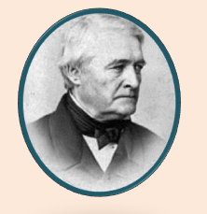
Сьогодні на уроці ми з вами ознайомимося із законом , що встановив учений, якому все було під силу, навіть електричний опір. Прізвище цього вченого ви тільки що почули з повідомлення. Про цей закон між людьми ходить приказка: «Хто не знає закону Ома, той нехай сидить удома» Це приказка, а казка буде попереду. Щоб ви вдома не сиділи, то ми з вами ознайомимося з цим законом.
ІV. Пояснення нового матеріалу.
- Досліди Ома.
Які величини пов’язує між собою закон Ома? Насамперед треба сказати, що цей закон є одним із найважливіших законів учення про електричні явища, він пов’язує між собою силу струму, напругу і опір для ділянки кола (існує ще закон для повного кола, але ви з ним ознайомитесь пізніше).
З 1825 року Ом починає займатися дослідженням гальванізму. 1826р. з’являється його праця «Визначення закону, за яким метали проводять контактну електрику». Перші досліди Ом проводив, користуючись установками, в яких джерело струму є термоелемент. Ом підвішував магнітну стрілку на нитку, а під нею паралельно до її осі встановлював провідник, що з’єднував полюси джерела струму. Коли по провіднику йшов струм, стрілка відхилялася внаслідок магнітної дії струму. Крученням нитки Ом втримував стрілку в початковому положенні. Величина кута кручення вимірювалась силою відхиляючого струму. Розміщуючи стрілку над різними ділянками кола, Ом встановив, що кут кручення залишався постійним, і тим самим довів, що сила постійного струму в різних ділянках кола однакова.
- Дослідне встановлення закону Ома
Давайте ми зробимо дослід і подивимось, чи справді сила струму залежить від напруги і якщо залежить, то як.
Демонстрація досліду: складаємо електричне коло (джерело струму, амперметр, вольтметр, вимикач, електрична лампочк).
Завдання до класу. Накреслити схему електричного кола.
По черзі вмикаємо в коло один гальванічний елемент, а потім до даного елементу приєднаємо ще такий самий і повторимо дослід. Третій дослід можна зробити з трьома гальванічними елементами.
Проаналізуємо покази приладів. Як бачимо, сила струму в провіднику прямо пропорційна напрузі на кінцях провідника.

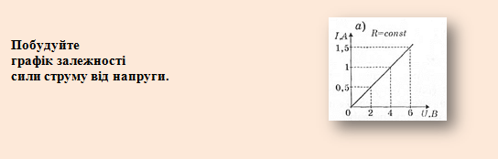

Так як сила струму прямо пропорційна до напруги, то можливо ввести коефіцієнт пропорційності між струмом і напругою, який залежить від властивостей провідника k (провідність провідника). На практиці набагато частіше використовують величину обернену до електропровідності, яка дістала назву електричного опору.
1827 р. з’являється основна праця Ома, що принесла йому славу: «Гальванічне коло, розроблене математично». В ній учений теоретично встановив знаменитий закон, що носить його ім’я.
Сила струму в однорідній ділянці кола прямо пропорційна напрузі на кінцях цієї ділянки і обернено пропорційна її опору.
Знаючи силу струму і опір, можна обчислити напругу U=IR, а за значенням сили струму і напруги – опір провідника
Працю Ома в Німеччині зустріли дуже добре, а ось за кордоном, особливо у Франції та Англії, праці Ома довгий час залишалися невідомими. Через 10 років після появи його праці французький фізик Пул’є на основі експериментів дійшов таких самих висновків. Але йому було вказано, що такий закон вже був установлений 1827 року Омом. Що цікаво: французькі школярі досить вивчають закон Ома під ім’ям Пул’є. Закон Ома був прийнятий ученим світом після того, як вдруге його відкрив Пул’є і лондонське королівське товариство на засіданні 30 листопада 1841р. нагородило Ома медаллю Коплі.

V. Осмислення об’єктивних зв’язків та закріплення нового матеріалу.
Розв’язування задач
- Вольтметр показує напругу 120 В. Який опір вольтметра, якщо крізь нього проходить струм 10 мА?
- Яку напругу треба прикласти до провідника, опір якого 1000 Ом, щоб отримати в ньому силу струму 8 мА?
- Чи можна від батареї акумуляторів напругою 12 В отримати у провіднику силу струму 140 мА, якщо опір провідника дорівнює 100 Ом?
VI. Підсумки уроку
Заповніть порожні клітинки таблиці

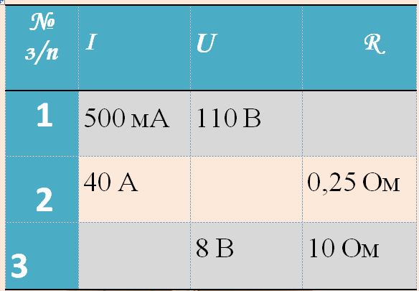
Закінчи фразу.
- Для визначення опору треба використати закон…
- Сила струму на однорідній ділянці кола прямо пропорційна до напруги і…
- Одиницею опору є…
- Якщо напругу на провіднику збільшити у 4 рази, то сила струму…

Інтерактивна вправа «Результати бартеру»
Учні по черзі розповідають чому вони навчились на уроці.
(Оголошення оцінок)
VІI. Домашнє завдання
- Опрацювати матеріал §29
- Вивчити правило та формулу;
- Виконати вправа 223,228;
- Підготувати повідомлення на тему: «Вплив електричного струму на організм людини», написати твір-роздум «Чи проживу я без електрики»

